Автор: к.п.н., член Союза писателей России Самойлик Г. т. 8(915)413-33-85
«Казак – воин и мирный хозяин...»
Рабочий лист

Фамилия, имя обучающегося______________________________________
Школа № _______________________________________________________

Класс___________________________________________________________
Правила работы:
− внимательно читайте задания, отвечайте на вопросы, используйте материалы к уроку, ответы и решения оформляйте письменно;
− активно используйте информационное пространство музея;
−при необходимости задавайте вопросы с целью получения нужных сведений и данных;
– не забудьте взять с собой измерительную рулетку и мобильное устройство с выходом в интернет.

Задача 1
Перед вами парадная казачья кубанка из каракуля черного цвета. Она сшита вручную и дополнена суконным верхом из красного габардина (это особый вид ткани) с серебристым галуном. Подобный вид кубанки являлся знаком особого отличия. Позволить себе такую шапку мог только казак высокого чина. Чаще всего черные каракулевые папахи и кубанки носили на параде или во время празднования. Казачью кубанку сшивали из трех частей: двух тулей и донышка.

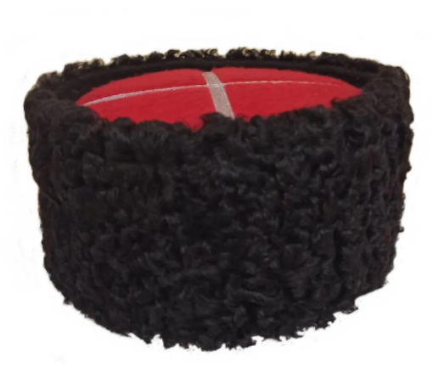
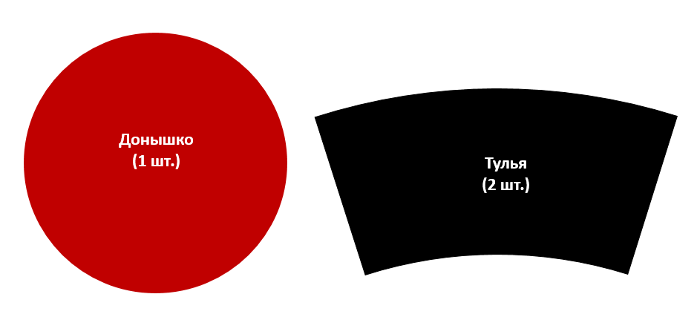
Донышко кубанки имеет форму круга. Когда кроят ткань для донышка кубанки, обязательно оставляют припуски (величина, добавляемая к деталям выкройки для обработки швов изделия). Припуски для донышка кубанки должны быть равны 2 сантиметрам. Каким должен быть диаметр круга выкройки, необходимой для пошива казачьей кубанки, если диаметр видимой части донышка после того, как кубанка будет сшита, должен быть равен 24 см?
Задача 2
В 1862 г. в известном высочайшем докладе от 15 января, ставшем отправной точкой последующих военных реформ, военный министр Д. А. Милютин впервые заявил: «Вспомогательная эта сила (казачество) не обходится нам даром. Кроме ежегодных издержек для содержания состоящих на действительной службе казачьих полков и батарей, стоящих даже в мирное время ежегодно государственному казначейству до…» (далее Милютин приводит сумму). В подтверждение упомянутой суммы Д. А. Милютин в специальной сноске по тексту доклада указал расходы по сметам 1862 г. на действующие казачьи части: по комиссариатскому департаменту – 2745302 руб., провиантскому – 6665563 руб. и артиллерийскому – 7937 руб. А на содержание русской армии в 1863 г. было потрачено около 80 млн руб., причем туда не вошли расходы на перевооружение, а также на строительство укрепрайонов и казарм. При этом численность регулярной армии в мирное время была около 800 тыс. человек, а казачьи и иррегулярные части насчитывали около 90 тыс. человек.
Произведите расчеты на основании приведенных в условии задачи усредненных данных и сравните затраты государства по обеспечению казачьих войск на действующей службе и затраты государства по обеспечению регулярной армии.

Задача 3
В том же самом докладе 1862 г. военный министр Д. А. Милютин в подтверждение своих своих слов, что «вспомогательная эта сила (казачество) не обходится нам даром», высказал мысль, что «надобно принять в расчет, что целые области, многолюдные и богатые, с населением до 3 миллионов душ (обоих полов), остаются в исключительном положении, обложенные одною податью – поголовной военной службой» (Столетие Военного министерства 1802-1902. Приложения к историческому очерку развития военного управления в России. СПб., 1902. Ч. 1. С. 167). Дело в том, что проведённая в 60–70 гг. ХIХ в. военная реформа в России предоставила казакам «громадные гражданские привилегии» в виде освобождения от подушной подати и государственных денежных обложений, которые составляли по 17 рублей с казака. К 1862 г. максимальный размер подушной подати составлял 1 рубль. Вычислите сумму, которую не дополучило в казну государство в 1862 году вследствие введения гражданских привилегий для казаков.

Задача 4
Среди музейных предметов найдите артиллерийское орудие, которое вы видите на фотографии. Это орудие является репликой настоящего орудия 1805 года, выполненное с использованием чертежей того времени. Однако реконструкторы сознательно допустили ошибку в воссоздании её колибра. Ваша задача – определить, на сколько сантиметров колибр реплики отличается от колибра, указанного в стандарте подлинного орудия 1805 года. Используйте для этого приведенную здесь таблицу. Кроме того, необходимо учесть, что количество колибров – это число, которое обозначает, сколько раз калибр орудия укладывается в длине орудия (без винграды).
Данные орудий | Пушки |  |  | «Единороги»
 | 6-фунтовая | 12-фунтовая малой пропорции | 12-фунтовая средней пропорции | ½-пудовая | ¼-пудовый, полевой | ¼-пудовый конный | 3-фунтовый
Калибр, дюйм | 3,76 | 4,75 | 4,75 | 6,09 | 4,85 | 4,85 | 3,24
Длина орудия без винграда мм/клб | 1622/17 | 1565/13 | 1982/16,3 | 1625/10,5 | 1355/11 | 1230/10 | 904/11

Для справки
«Единорог» (см. рис.) – пушка, которая имеет коническую камору и служит для стрельбы, по большей части, гранатами и бомбами, а также картечью, брандскугелями, каркасами и светящими ядрами. Эти орудия были специфическими для русской артиллерии. Они были разработаны М.В. Мартыновым и М.Г. Даниловым и введены в 1757 году как универсальное орудие, предназначавшееся для замены гаубиц и пушек. Позднее от стрельбы ядрами из «единорогов» отказались, и они превратились в род длинных гаубиц. «Единороги» получили свое название от мифического животного, изображенного на гербе Шувалова, в виде которого на ранних образцах отливались дельфины и винград.
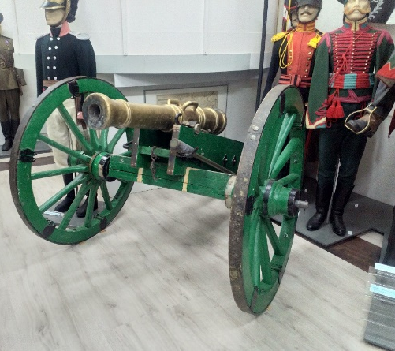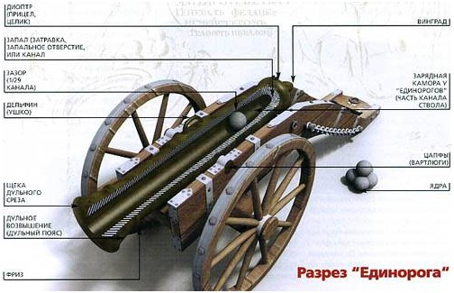
Задача 5
Известно, что у казаков существовал стандарт высоты боевого коня. Вычислите, чему он равнялся, измерив высоту в холке одного из представленных в музее коней. Среди экспозиции музея найдите макет казачьей усадьбы на Верхнем Дону. Произведя необходимые измерения, определите масштаб макета, который использовал автор при его создании. Учтите, стандартная высота дверного проёма - 208 см.
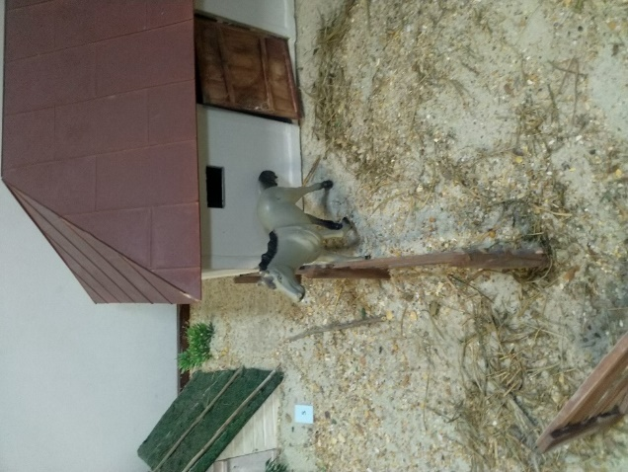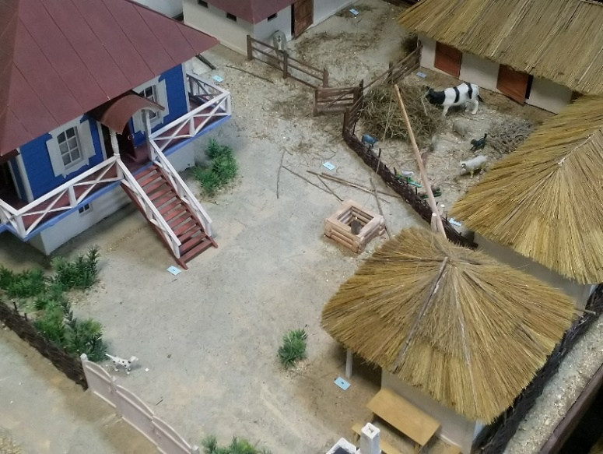

Задача 6
Пройдя по залам музея, вы заметите, что среди многоцветия одежды донских и кубанских казаков есть много вещей красного цвета (узнайте названия предметов одежды казаков, имеющих красный цвет, запишите несколько из них). Дело в том, что необозримые просторы богатых и плодородных предкавказских степей открывали широкие возможности для успешной хозяйственной деятельности, в том числе промыслов. Нашел распространение у казаков сбор красильного корня марены, использовавшегося для окраски тканей. Ежегодно казаки собирали до 700 пудов корней марены и продавали ее по 6 – 7 руб. за пуд.
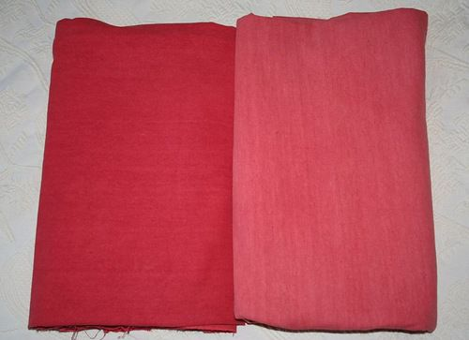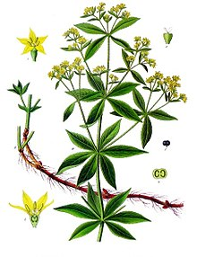
Для справки
Марена красильная (лат. Rubia tinctorum L.) — многолетнее травянистое растение семейства Мареновые (лат. Rubiaceae) с деревянистым горизонтальным корневищем и разветвленными лазящими побегами высотой до 1,5—2 метров.
Для получения красителей используются корни двухлетних растений. В зависимости от протравки получаются красители разных цветов: красного, розового, пурпурного, оранжевого или коричневого.
Содержание полезного красящего вещества в готовом, мытом и высушенном корне марены – не более 20 %.

Определите, сколько тонн красящих веществ получалось из годового сбора казаков? Округление проводите с точностью до десятых.

Задача 7
Казаки, как и крестьяне, обрабатывали землю. Одним из важных инструментов обработки земли была борона. В поле работают две бороны одинакового устройства. Одна борона имеет 20 зубьев, другая - 60. Первая весит вместе с грузом 60 кг, вторая $-$120 кг. Какая борона рыхлит землю глубже? Ответ обоснуйте.
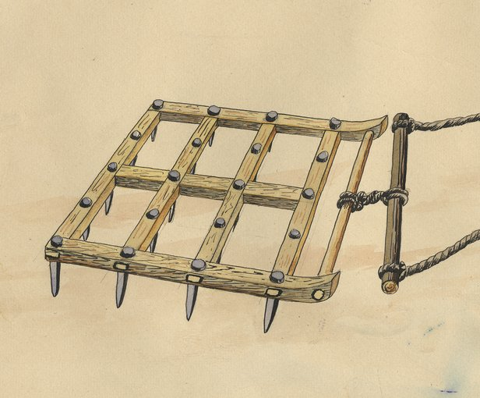
Задача 8
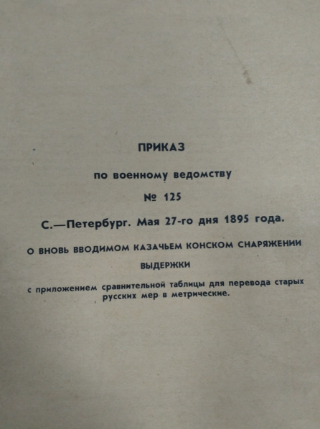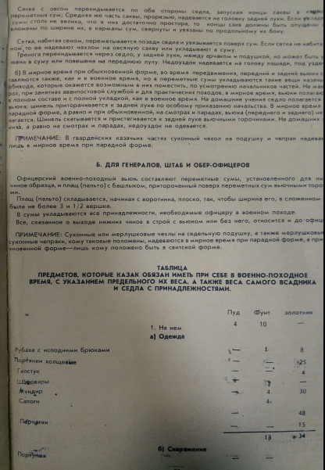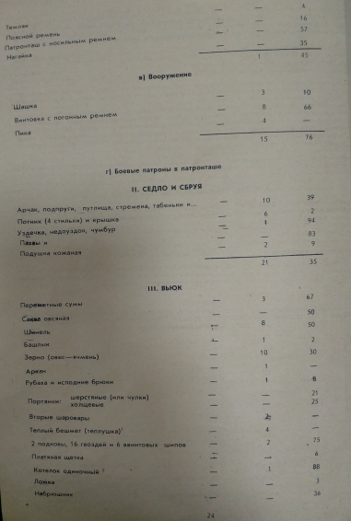
В музее хранится копия документа под названием «Приказ по военному ведомству №125 С.-Петербург. Мая 27-го дня 1895 года. О вновь вводимом казачьем конском снаряжении. Выдержки с приложением сравнительной таблицы для перевода старых русских мер в метрические».
Найдите этот документ в музее. С его помощью подсчитайте в килограммах, сколько должны были весить вместе одежда, снаряжение и вооружение казака согласно этому Приказу.

